

PROGRAMA DE FORMAÇÃO CONTÍNUA EM MATEMÁTICA

***PARA PROFESSORES DOS 1.º E 2.º CICLOS***

**Ano lectivo 2008/09**

**Tarefa: As gomas**

|  |  |
| --- | --- |
| *1 goma* | *20 cêntimos* |
| *2 gomas* | *40 cêntimos* |
| *4 gomas* | *80 cêntimos* |
| *8 gomas* | *160 cêntimos* |

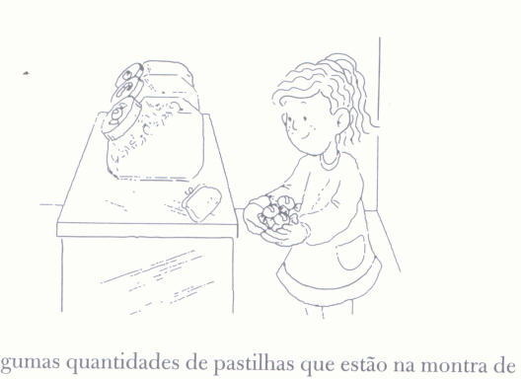Na mercearia do Sr. Gaudêncio podem comprar-se super-gomas avulso. Os preços praticados são os que se apresentam na tabela:

Se pretenderes comprar 5 gomas, quanto gastarás? E 7 gomas?

E 10 gomas? Como pensaste? Indica duas formas diferentes. Que moedas podes usar para comprar as 10 gomas?

Do outro lado da rua está a mercearia da Sr.ª Amélia que, para além de outras coisas, também vende gomas, mas só em saquinhos de 20, 30 e 40 unidades, ao preço, respectivamente, de 4€, 5€ e 6€. Em que mercearia comprarias tu as gomas?

Tarefas 1 a 4, adaptadas de APM (2007). *Desenvolvendo o Sentido do Número - Perspectivas e exigências curriculares* (Volume II). Lisboa: APM.